פרויקט בגרפיקה ממוחשבת – אלון אלמוג

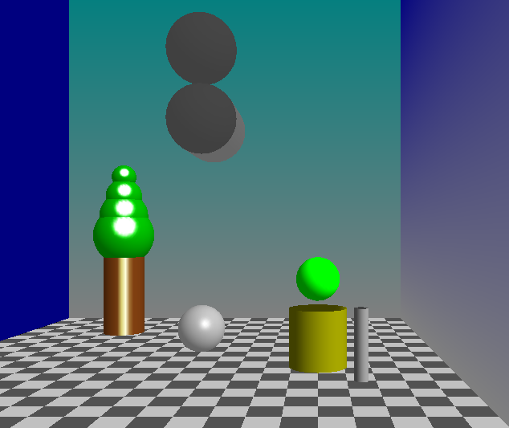בפרויקט כתבתי רובוט שיכול לנוע לצדדים, לסובב את חלקי ידיו ואת ראשו לכל הצדדים. בנוסף, החדר בו נמצא הרובוט מכיל רצפה מרוצפת ומבריקה, עץ, כדור מתכתי המחזיר אור ופנס שבו נמצא מקור אור נקודתי.

**פונקציונליות**

הפונקציות במחלקת robot מתארות את תכונותיו ותכונות איבריו בנוסף לכיוונם, כאשר ניתן לשנות את כיווני איבריו וראשו.

הפונקציות במחלקה camera מתארות את רכיבי המצלמה, את מיקומה ואת הכיוון אליו היא מסתכלת, כאשר ניתן לשנות את הנאמרים לעיל.

הפונקציות במחלקה main הן הפונקציות הבסיסיות לייצור חלון ב-OpenGL (Init, reshape, etc.) בנוסף לציורי האובייקטים – העץ, הכדור, הפנס – וציור החדר בו הם נמצאים.

**הפעלה**

חשוב **שהמקלדת** תהיה על ENG (**כתיבה באנגלית – אותיות קטנות**) כאשר מפעילים את הרובוט והמצלמה בעזרת ההוראות הבאות:

w, a, s, d – מזיזים את הרובוט.

חצים – מסובבים את ראש הרובוט.

5, r, t, y – מזיזים את כתף הרובוט.

8, u, i, o – מזיזים את מרפק הרובוט.

h, b, n, m – מזיזים את כף הרובוט.

c - החלפת שליטה מהמצלמה לרובוט (או להיפך).

במקרה זה משתמשים בנוסף ל-w, a, s, d השולטים בנק' המוצא שלה, נשתמש בחיצים לשליטה בכיוון שאליו היא תסתכל בנוסף ל +/- כדי להעלות אותה למעלה או להוריד אותה למטה.

p – החלפת נקודת המבט של המצלמה לרובוט (או להיפך).

במקרה זה מנקודת המבט של הרובוט ניתן להשתמש בחיצים כדי להזיז את ראש הרובוט ובכך להסתכל על חלל החדר.

ניתן להשתמש בעכבר ע"י כך שלוחצים right-click על המסך, ובו יפתח menu שבו האופציות:

Adjust ambient lighting – מבקשת הכנסת ערכים חדשים ל-ambient light ב-cmd.

Adjust direct/specular lighting – מבקשת הכנסת ערכים חדשים ל-specular light ב-cmd.

Help – מציגה הוראות הפעלה ב-cmd.

Exit – סוגרת את החלון ומסיימת את ריצת התוכנה.